Caino e Abele
Malattie dello spirito e cronaca nera sempre più atroce
di Adolfo Giuliani
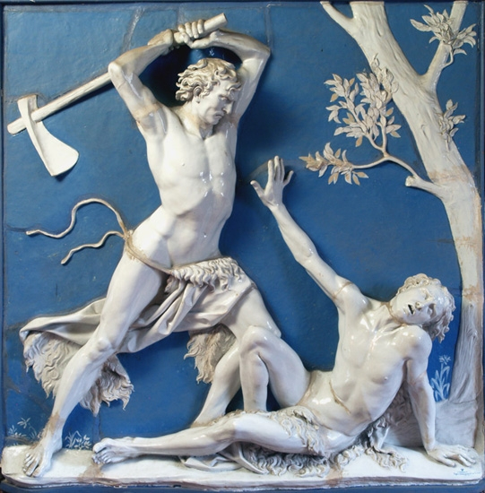
Caino e Abele
Corriamo troppo

Siamo malati nello spirito, è una malattia grave perché non ci consente di essere, ma di apparire soltanto. La facciata è quella che usiamo di più, ci mostriamo sempre diversi, lontani dalla verità, da come siamo e da come dovremmo essere, con i nostri reali difetti e pregi. È cambiata la nostra vita, corriamo troppo, andiamo sempre più in fretta, lontano dalla verità, lontano dagli affetti, lontano dalla solidarietà, lontano dal mettersi in gioco, con tutti i pericoli che comporta la vita e con tutti i vantaggi che si potrebbero avere per un maggiore arricchimento dello spirito. Certo è difficile rallentare, ma si può. La parte migliore di noi l’abbiamo offesa, l’abbiamo quasi ignorata.
Noi dobbiamo apparire meno ed essere più, per migliorare noi stessi, per recuperare un contatto umano più profondo e per ritrovare l’essenza spirituale di ognuno di noi. Per ottenere questo bisogna fare delle rinunce, essere meno computer, meno cellulare, meno macchina, pensare il più possibile con il nostro cervello e comunicare di più con gli altri; bisogna essere meno indifferenti e guardare di più gli altri negli occhi per rafforzare la nostra sensibilità e il nostro amore per il prossimo. E’ necessario rimettersi in gioco e riflettere sempre sui difetti, che ognuno di noi ha e che possono compromettere il percorso della nostra vita e quella degli altri. Per migliorare bisognerebbe essere più umani, usare il meno possibile i mezzi meccanici, ragionare sempre di più con il nostro cervello, per non diventare macchina. Noi dobbiamo conservare sempre il dono dell’umanità per non essere travolti da un falso progresso.

